Отчет по результатам  
нагрузочного тестирования

*WebTours*

Версия 12.55

Москва, 2020 г.

**Лист согласования**

| **Организация/Должность** | **Ф.И.О.** | **Результат согласования** | **Подпись** | **Дата** |
| --- | --- | --- | --- | --- |
| Нагрузочное тестирование,  Инженер тестировщик | Владислав Куликов |  |  | 19.09.2021 |

**История внесения изменений**

|  |  |  |  |
| --- | --- | --- | --- |
| **Дата** | **Выпуск** | **Описание** | **Автор** |
| 17.09 | 0.1. | Начальная версия | Солярик А.М. |

**Содержание**

1 Назначение документа 5

2 Основные положения 6

2.1 Объект тестирования 6

2.2 Цели тестирования 6

2.3 Методика тестирования 6

2.4 Отступления от методики тестирования 6

2.5 Ограничения тестирования 6

3 Выводы 7

3.1 Общие выводы 7

3.2 Выводы по целям 7

*4* *Графики и таблицы* 9

4.1 Тест поиска максимальной производительности 9

4.2 Тест подтверждения максимума 10

# Назначение документа

Основная цель данного документа – предоставить обработанные и систематизированные результаты нагрузочного тестирования, описать отклонения при проведении тестирования от методики и ограничения тестирования.

# Основные положения

## Объект тестирования

В качестве тестируемой системы выступает «WebTours». Система представляет собой имитацию сайта по бронированию авиабилетов. Система работает по схеме регистрация/вход в лк => поиск билета из точки вылета в точку прилета => резервирование билета => оформления и оплаты.

## Цели тестирования

Инициирующие события:

|  |
| --- |
| **Инициирующие события** |
| Курс «Введение в Нагрузочное Тестирование». |
| Курс «Основы инструмента MicroFocusLoadRunner». |

Бизнес-цели:

1. Проверка соответствия системы «WebTours» целевым требованиям производительности.

Технические цели:

|  |
| --- |
| **Цель** |
| Определение максимальной и пиковой производительности системы |
| Проверка подтверждения максимальной производительности |
| Выявление «узких мест» |

## Методика тестирования

Нагрузочное тестирование проводилось в соответствии с документом «Методика нагрузочного тестирования *WebTours*» разработанным «Солярик Александрой Максимовной» и согласованным с Заказчиком(далее – Методика, методика тестирования).

## Отступления от методики тестирования

Тест поиска максимальной производительности производился с уменьшенным в два раза значением пейсингов, из-за того, что при стандартных значениях не удалось определить максимум.

Не была использована система мониторинга Grafana+InfluxDB из-за ограниченного времени тестирования.

Не был проведен тест надежности.

## Ограничения тестирования

1. Несоответствие конфигурации тестового и промышленного стенда.

2. Расположение генератора нагрузки на одном хосте с тестируемой системой, что может вызывать влияние на результаты тестирования.

3. Мощность сервера заглушек снижена относительно рекомендованной изначально, в случае недостатка мощностей придется менять конфигурацию

Выводы

## Общие выводы

Тест поиска максимальной производительности и тест подтверждения максимума были выполнены успешно. Согласно бизнес-целям тестирования:

* Система «WebTours» соответствует целевым требованиям производительности.
* Определена максимальная производительность системы на уровне нагрузки 402 операций в час, и 4833 запросов в час или 400% от уровня нагрузки.
* Определена пиковая производительность системы на уровне нагрузки 402 операций в час или 400% от профиля.
* Критерием определения пиковой производительности является исчерпание ресурсов процессора, увеличение времени отклика на значения выше допустимых, уменьшения производительности при повышении нагрузки.
* Подтверждена максимальная производительность системы на уровне нагрузки 4833 запросов в час или 400% от уровня нагрузки промышленной среды.

## Выводы по целям

Технические цели:

|  |  |  |
| --- | --- | --- |
| **№** | **Цель** | **Результат** |
| 1 | Определение максимальной и пиковой производительности Системы | Максимальная производительность составляет операций 402 в час. Пиковая производительность составляет 402 операций в час. |
| 2 | Подтверждение максимальной производительности | Подтвержден максимум производительности при нагрузке в 3430(70% от макс) запросов и 300 операций в час. |
| 3 | Выявление «Узких мест» | Выявлено «узкое место» при переходе на пятую ступень, связанное с медленным ответом. Возрастание происходит вместе со скачком работы Диска, также замечен небольшой скачок в очереди потока, увеличение показателей памяти и возрастание объема памяти. |

В результате проведения нагрузочных тестов можно сделать следующие выводы:

### **Определение максимальной и пиковой производительности Системы**

#### Максимальная производительность системы «WebTours» – 402 операций в час.

#### Время отклика по операциям составляло от 0,43 секунды 18,932 секунд, максимально допустимое время отклика по операциям – 5 секунд. Дольше всего выполняются следующие транзакции 0404_BuyFlight, 0202_SignUp, 0101_Login. При пиковой нагрузке на систему времена отклика вырастают до 4,622.

#### Пиковая производительность системы 402операций в час.

При выходе на нагрузку в 402операций в час. Система «WebTours» перестала справляться с подаваемой нагрузкой: число обрабатываемых запросов не росло, произошло превышение требований к временам обработки следующих операций:

|  |  |  |
| --- | --- | --- |
| Имя транзакции | 90 percentile | Максимально допустимое время |
| WebTourConnection | 3.326 | 2.5 |
| Login | 3.512 | 2.5 |
| SearchFlight | 1.278 | 2.5 |
| ChooseFlight | 0.886 | 2.5 |
| PaymentData | 1.078 | 2.5 |
| Itinerary | 1,53 | 2.5 |
| delete_ticket | 1.255 | 2.5 |
| SignOff | 2.172 | 2.5 |
| PressSignUp | 2.688 | 2.5 |
| SignUp | 1.578 | 2.5 |
| PressNext | 4.217 | 2.5 |

#### Средняя утилизация CPU на уровне максимальной производительности составила:

#### на серверах приложений:

Утилизация CPU серверов приложений составляла от 7,999% до 14,47% на ступени максимальной производительности, в среднем 11%

#### Средняя утилизация RAM на уровне максимальной производительности составила: 14,35%

Выявлено узкое место на переходе на пятую ступень по графику Throughput возрастает объем данных, начиная с 1:20, с этого момента в графике Response time стремительно увеличивается время ответа(График 3.1., график 3.2.) Выявлен резкий скачок в работе Диска(График 4.7) вследствие чего, происходит внезапное возрастание времени ответа(График 4.2.). Также замечено возрастание очереди потока(График 4.8) и увеличение памяти(График 4.6.), что могло еще больше увеличить время ответа.

График 3.1 - Throughput

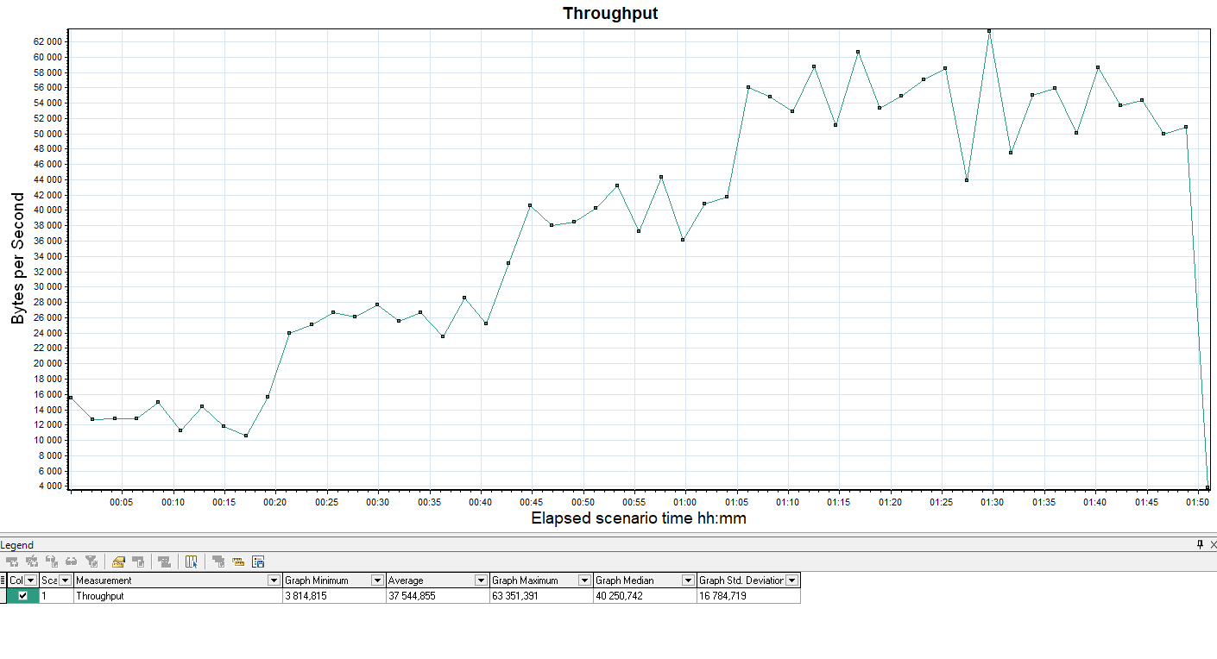

График3.2 – Average Transaction Response Time

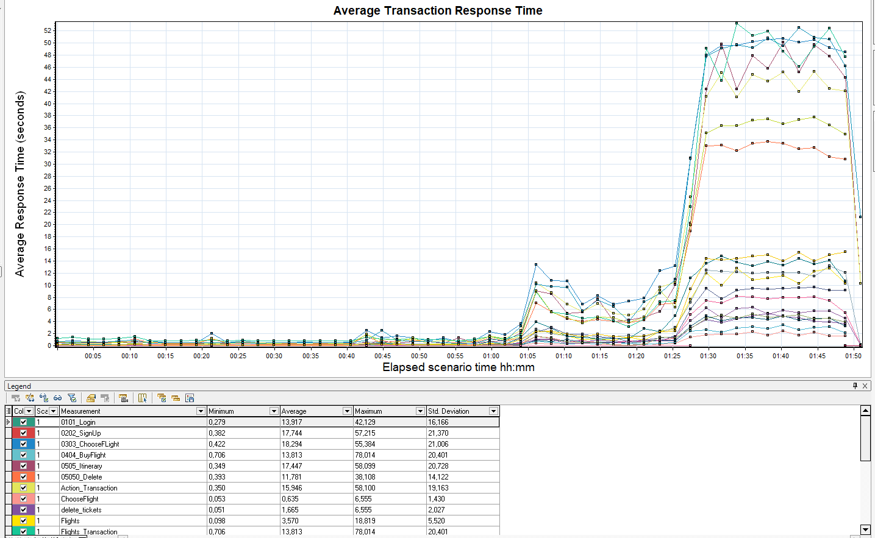

### **Подтверждение максимальной нагрузки**

#### Максимальная производительность системы «WebTours» подтверждена при нагрузке 3430 операций в час.

#### Времена отклика по операциям оставались стабильными на протяжении всего теста: от 0,5 секунды до 1,9 секунд, максимально допустимое время отклика по операциям от 5 до 8 секунд.

#### Утилизация CPU была стабильна в течение теста, в среднем составила:

#### на серверах приложений – 21,280%,

#### Утилизация RAM была стабильна в течение теста, в среднем составила:

#### на серверах приложений –76,445%,

#### Проблем во время теста не выявлено.

# *Графики и таблицы*

## Тест поиска максимальной производительности(за одну ступень)

|  |  |  |  |  |  |  |
| --- | --- | --- | --- | --- | --- | --- |
| Название транзакции | | Профиль | | Факт | | Отклонение |
| WebTourConnection | | 178 | | 178 | | 0% |
| Login | | 147 | | 146 | | -1% |
| SearchFlight | | 90 | | 88 | | -2% |
| ChooseFlight | | 90 | | 88 | | -2% |
| PaymentData | | 57 | | 58 | | 2% |
| Itinerary | | 96 | | 98 | | 2% |
| delete_ticket | | 98 | | 24 | | 0% |
| SignOff | | 106 | | 106 | | 0% |
| PressSignUp | | 31 | | 30 | | -3% |
| SignUp | | 31 | | 30 | | -3% |
| PressNext | | 31 | | 30 | | -3% |
| 887 | 886 | | -1% | |

**График 4.1 Количество пользователей.**

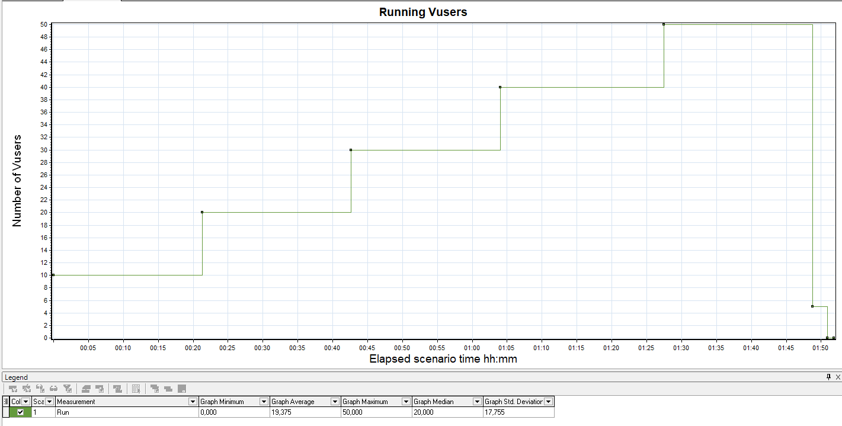

**График 4.2 Времена отклика.**

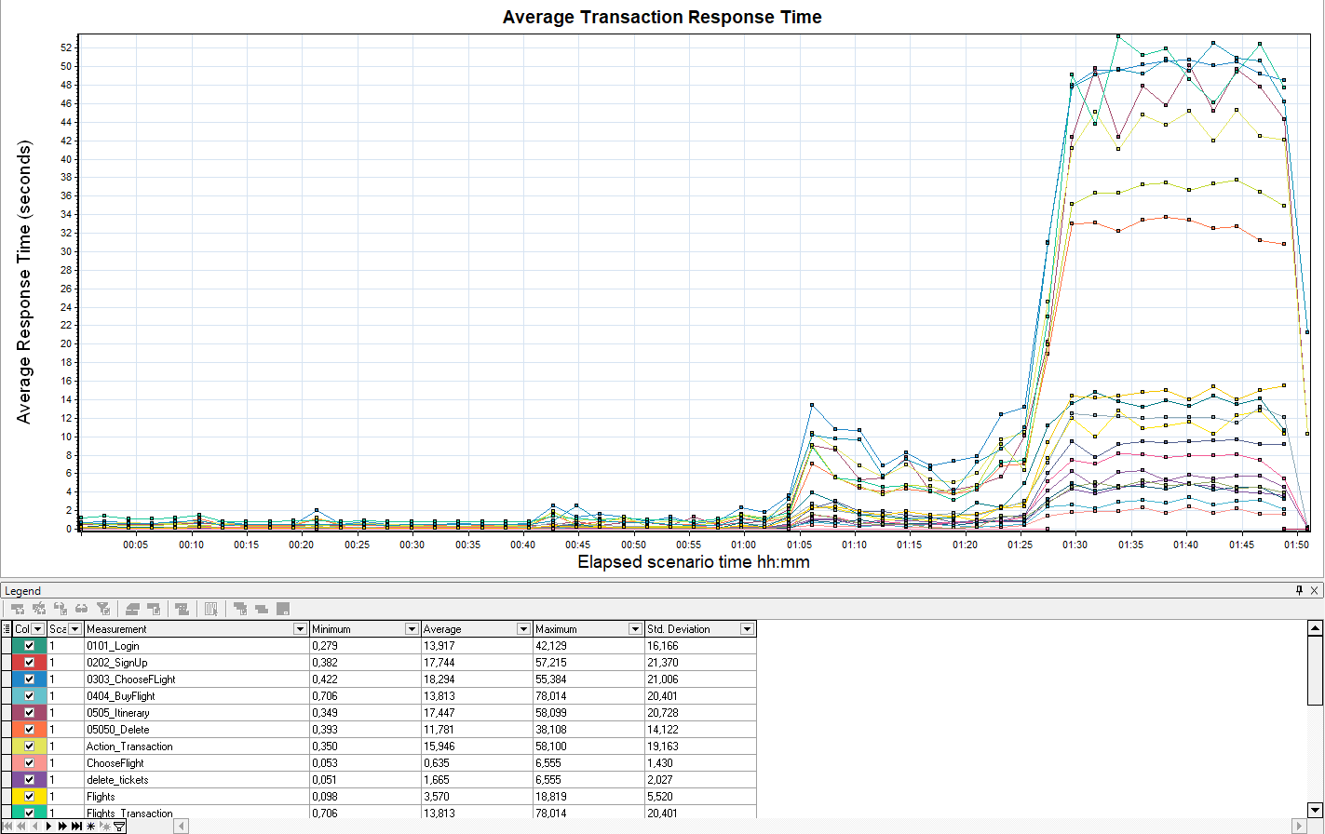

**График 4.3 Transaction per second.**

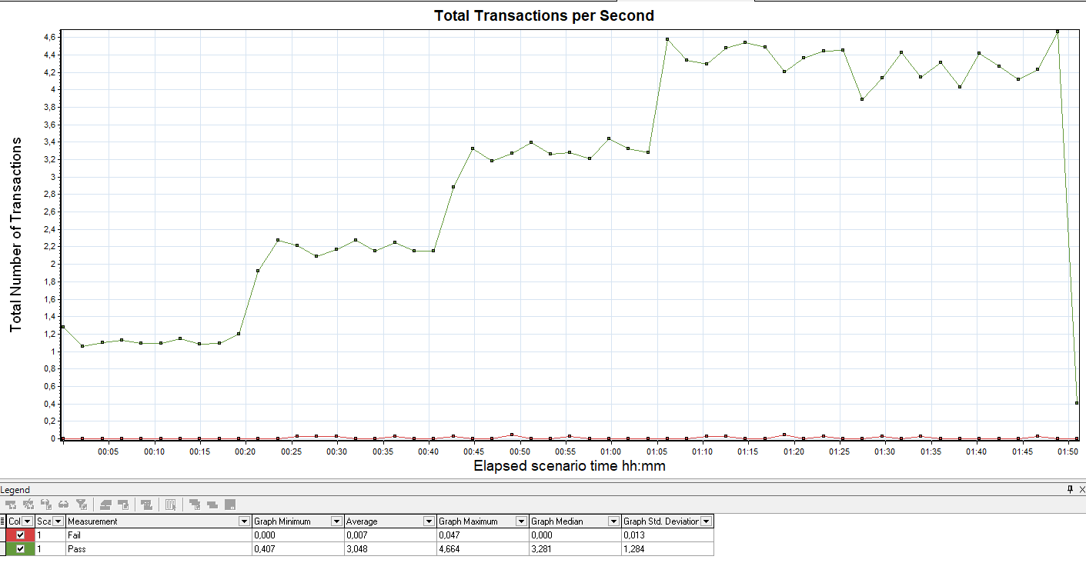

**График 4.4 Hits per Second.**

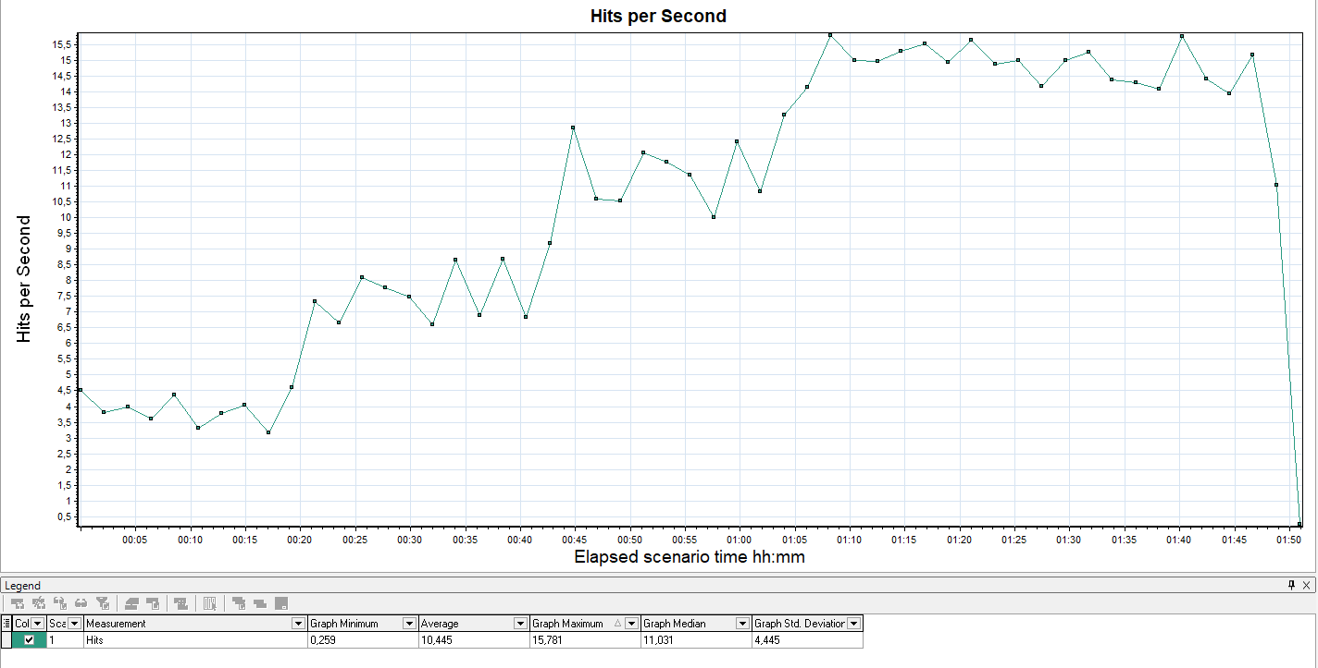

**График 4.5 Утилизация CPU**

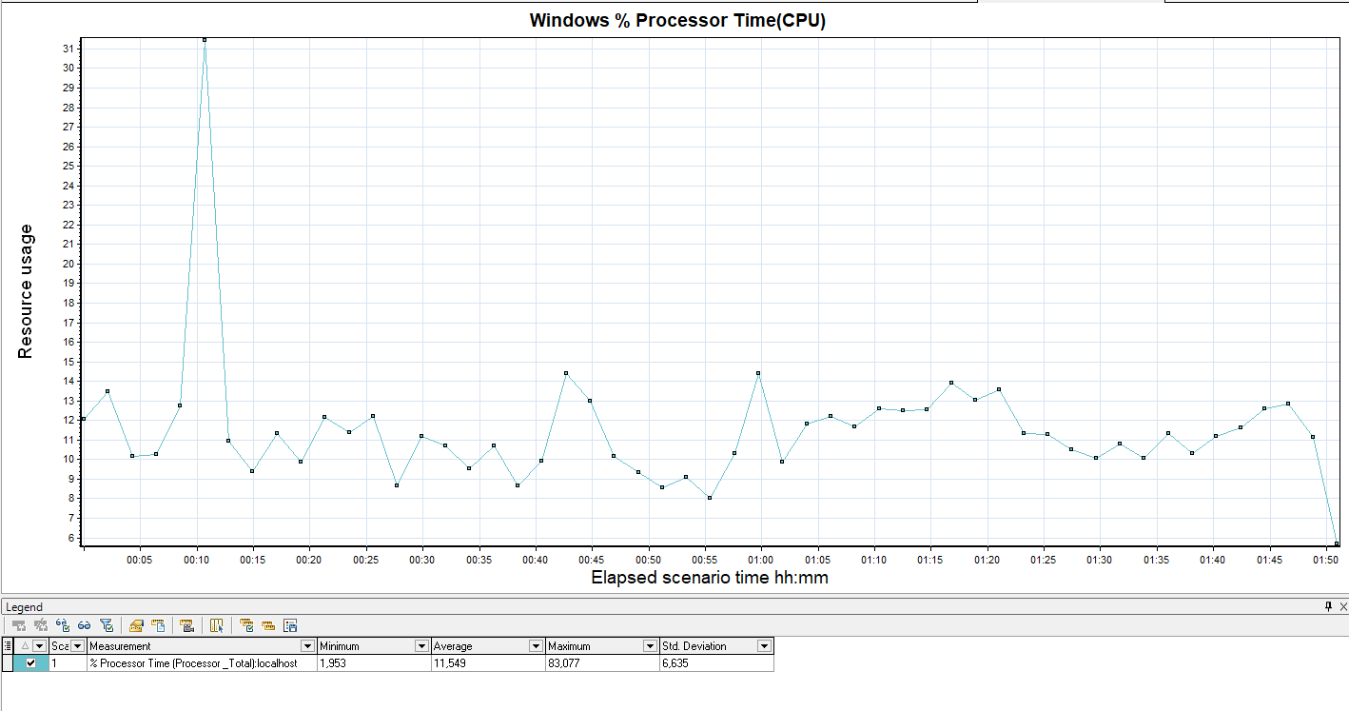

**График 4.6 Утилизация RAM**

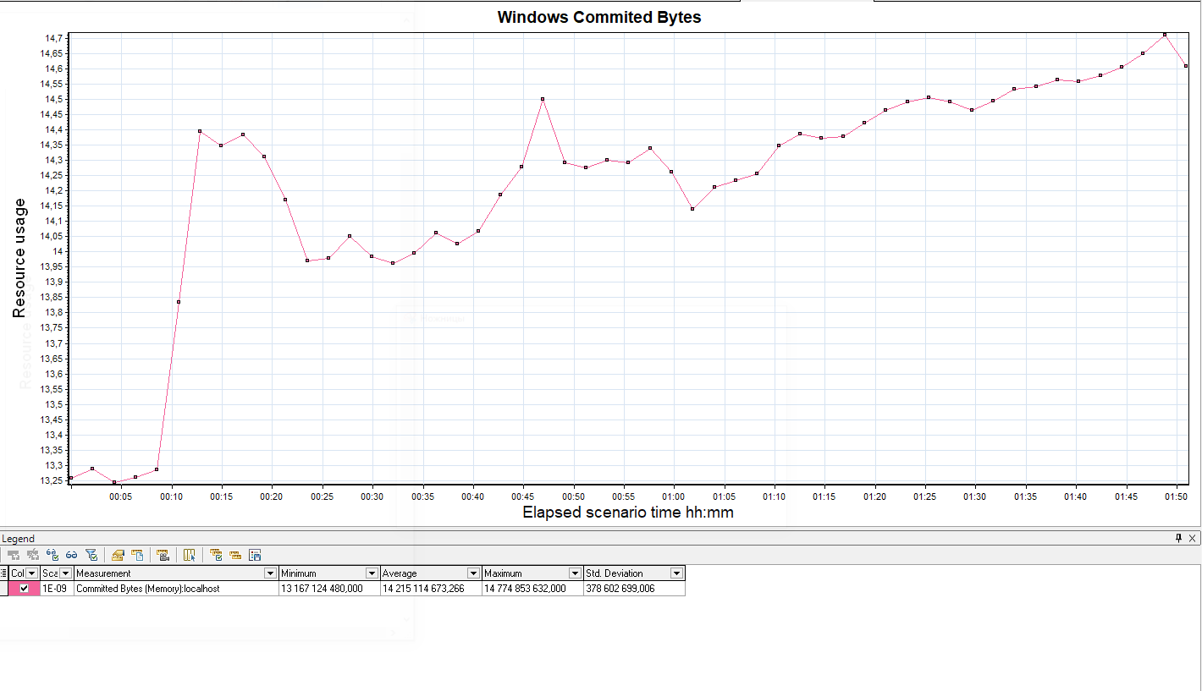

Долгий расход с 1:00

**График 4.7. Работа диска.**

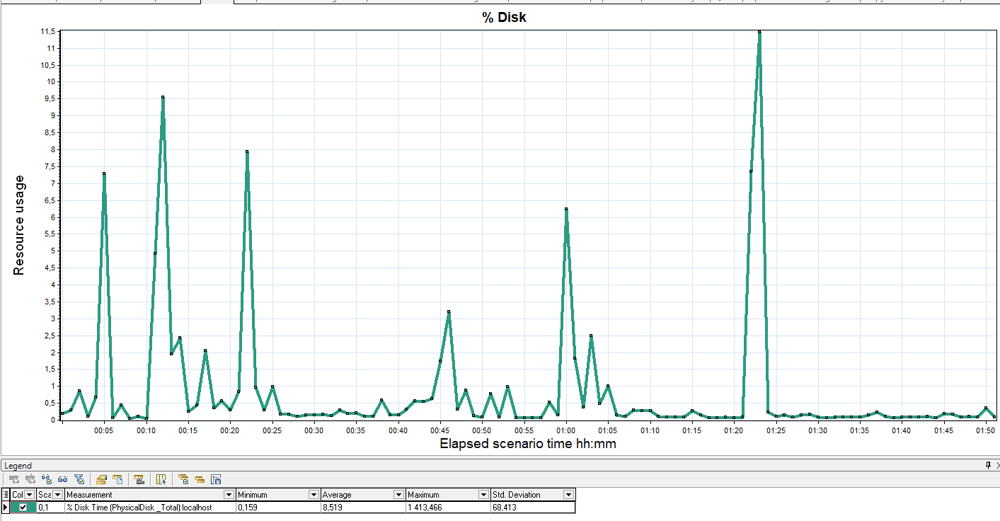

Возрастание в 1:20.

**График 4.8. Работа очереди потока**

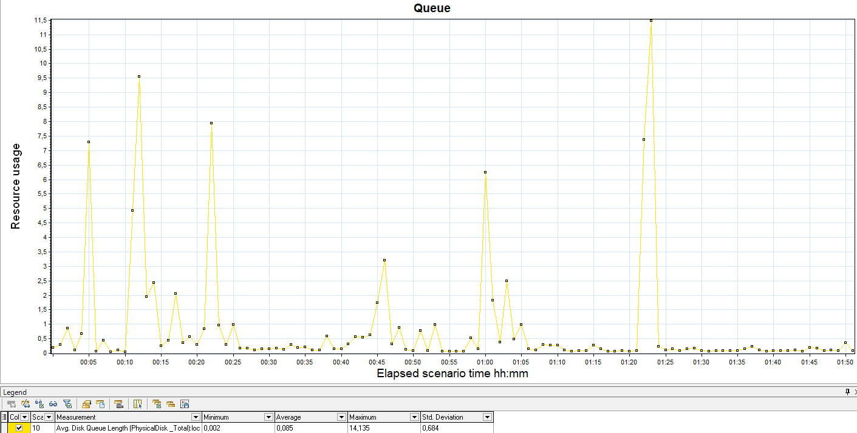

Возрастание в 1:20.

## Тест подтверждения максимума(за час)

|  |  |  |  |  |  |  |
| --- | --- | --- | --- | --- | --- | --- |
| Название транзакции | | Профиль | | Факт | | Отклонение |
| WebTourConnection | | 1602 | | 1607 | | 0% |
| Login | | 1323 | | 1316 | | -1% |
| SearchFlight | | 810 | | 796 | | -2% |
| ChooseFlight | | 810 | | 795 | | -2% |
| PaymentData | | 513 | | 502 | | -2% |
| Itinerary | | 867 | | 853 | | -2% |
| delete_ticket | | 216 | | 215 | | 0% |
| SignOff | | 954 | | 934 | | -2% |
| PressSignUp | | 282 | | 281 | | 0% |
| SignUp | | 282 | | 278 | | -1% |
| PressNext | | 282 | | 278 | | -1% |
| 7941 | 7855 | | -1% | |

**График 4.1 Количество пользователей.**

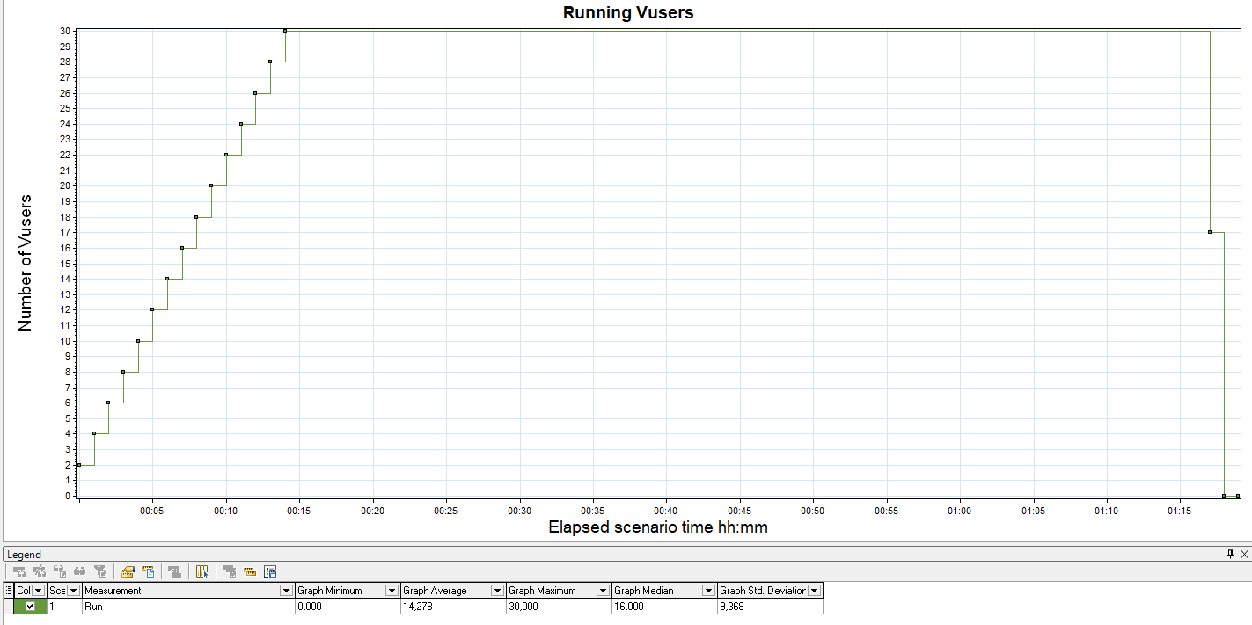

**График 4.2 Времена отклика.**

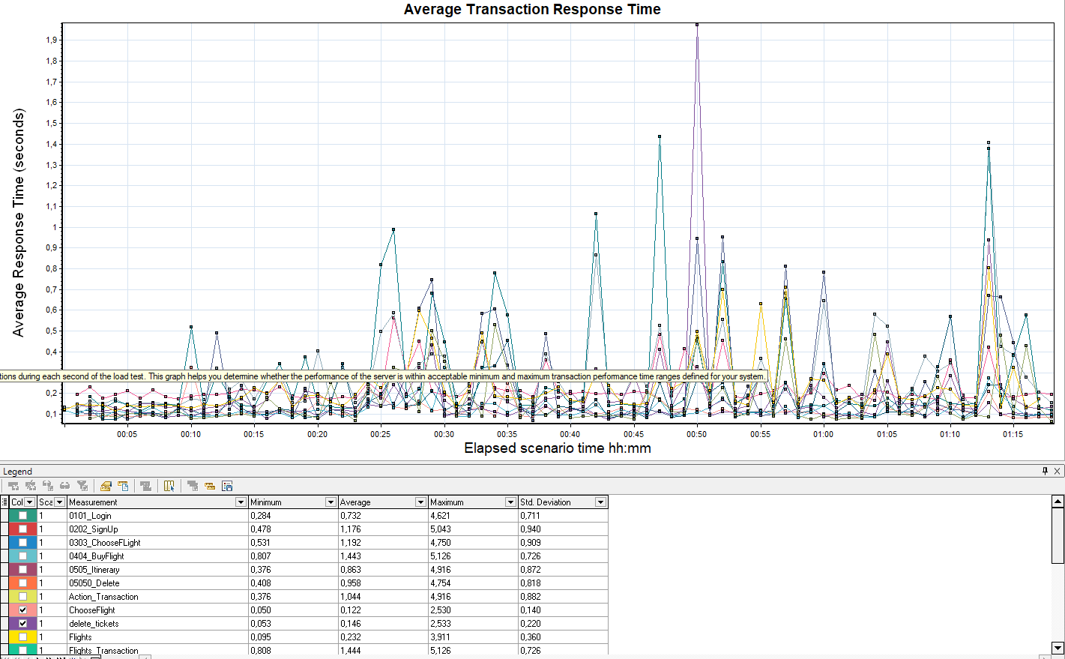

**График 4.3 Transactionpersecond.**

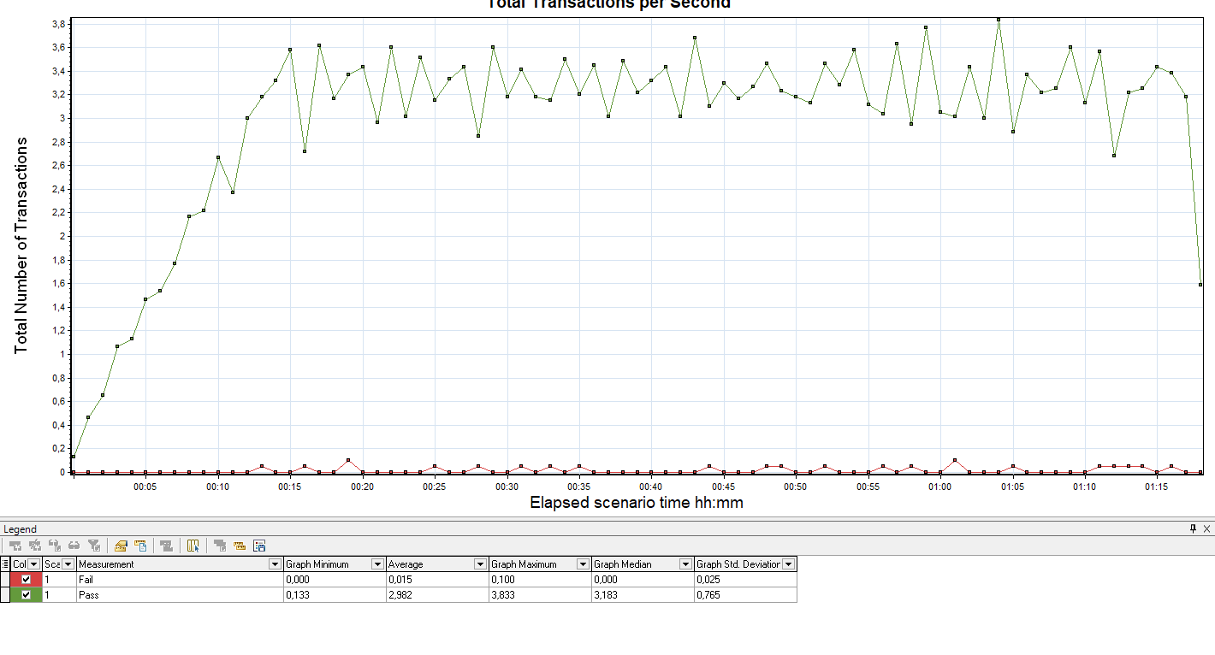

**График 4.4 HitsperSecond.**

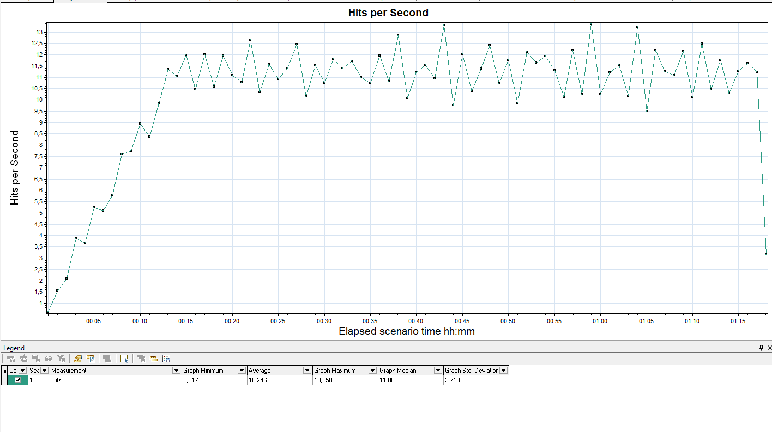

**График 4.5 Утилизация CPU**

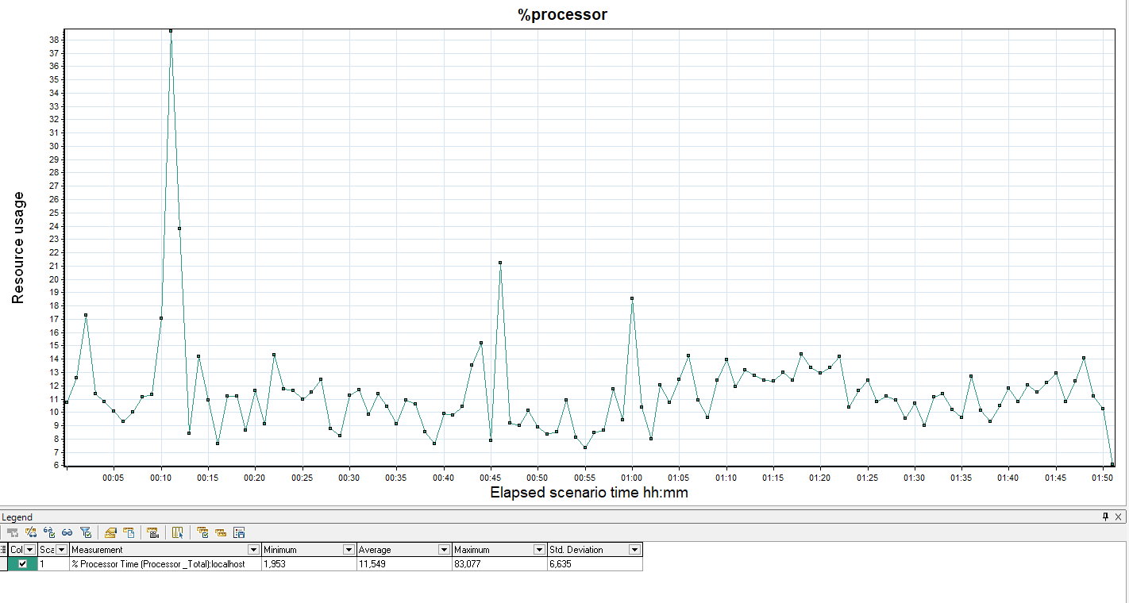

**График 4.6 Утилизация RAM**

